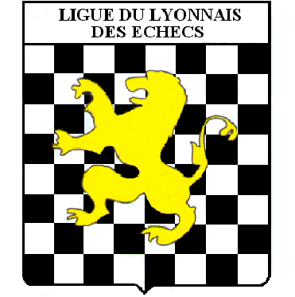 | Ligue du Lyonnais  Des Echecs  (Ain – Loire – Rhône)
Lyon, le 10 octobre 2004

INFORMATION PREALABLE SITE WEB

Notre site Internet est en ligne à l’adresse suivante : http://www.ligue-lyonnais-echecs.org

Sylvain RAVOT en est le SiteMestre et s’acquitte de cette tâche avec brio. Ce site est placé sous ma responsabilité, Aimé BUZY et Yves BELLON en sont les Rédacteurs. Ils vous feront part de leurs suggestions et remarques.

Des informations générales sur la Ligue, les Comités et les Clubs ainsi sur que notre activité sont donc diffusées sur le Web : notamment le calendrier des tournois, les résultats des compétitions, accompagnés de photographies, et des liens avec d’autres sites échiquéens vous permettent de vous informer, de communiquer avec et entre nous, et de nous faire connaître davantage.

N’hésitez pas à faire part de toutes vos suggestions, idées, informations à partager…

Compte tenu des caractéristiques du réseau Internet que sont la libre captation des informations diffusées et la difficulté, voire l'impossibilité de contrôler l'utilisation qui pourrait en être faite par des tiers, nous vous informons au préalable que vous pouvez vous opposer à toute diffusion vous concernant ( pas de photographies d’enfant sans l’accord des parents ).

Si tel est le cas, contactez-nous.

Attention! En l'absence de réponse de votre part dans un délai d'un mois à compter de la réception de cette information préalable, votre accord sera réputé acquis. Vous pourrez toutefois nous faire part ultérieurement, à tout moment, de votre souhait que la diffusion de vos données sur Internet cesse.

Nous vous rappelons que vous disposez d'un droit d'accès, de modification, de rectification et de suppression des données qui vous concernent ( art. 34 de la loi “Informatique et Libertés” du 6 janvier 1978 ).

Nous souhaitons beaucoup de succès à notre site.

P/le Bureau
Le Président de la Ligue du Lyonnais,

Henri Creston

